UCHWAŁA Nr XXXVI.376.2017
RADY GMINY ZŁOTÓW
z dnia 30 listopada 2017 r.

w sprawie przystąpienia do sporządzenia miejscowego planu zagospodarowania
przestrzennego Gminy Złotów w obrębie ewidencyjnym Dzierzążenko – Wielatowo

Na podstawie art. 18 ust. 2 pkt 15 ustawy z dnia 8 marca 1990 r. o samorządzie gminnym (Dz. U. z 2017 r. poz. 1875) oraz art. 14 ust. 1 i 2 ustawy z dnia 27 marca 2003 r.
o planowaniu i zagospodarowaniu przestrzennym (Dz. U. z 2017 r. poz. 1073 z późn. zm.)
Rada Gminy Złotów uchwala, co następuje:

§ 1. 1. Przystępuje się do sporządzenia miejscowego planu zagospodarowania
przestrzennego Gminy Złotów w obrębie ewidencyjnym Dzierzążenko – Wielatowo.

2. Granice obszaru objętego planem miejscowym oznaczono graficznie na mapie,
stanowiącej załącznik graficzny do niniejszej uchwały.

§ 2. Traci moc Uchwała Nr XXVII.311.2017 Rady Gminy Złotów
z dnia 30 marca 2017 r. w sprawie przystąpienia do sporządzenia miejscowego planu
zagospodarowania przestrzennego Gminy Złotów w obrębie ewidencyjnym
Dzierzążenko – Wielatowo.

§ 3. Wykonanie uchwały powierza się Wójtowi Gminy Złotów.

§ 3. Uchwała wchodzi w życie z dniem podjęcia.

Załącznik do Uchwały Nr XXXVI.376.2017
RADY GMINY ZŁOTÓW
z dnia 30 listopada 2017 r.
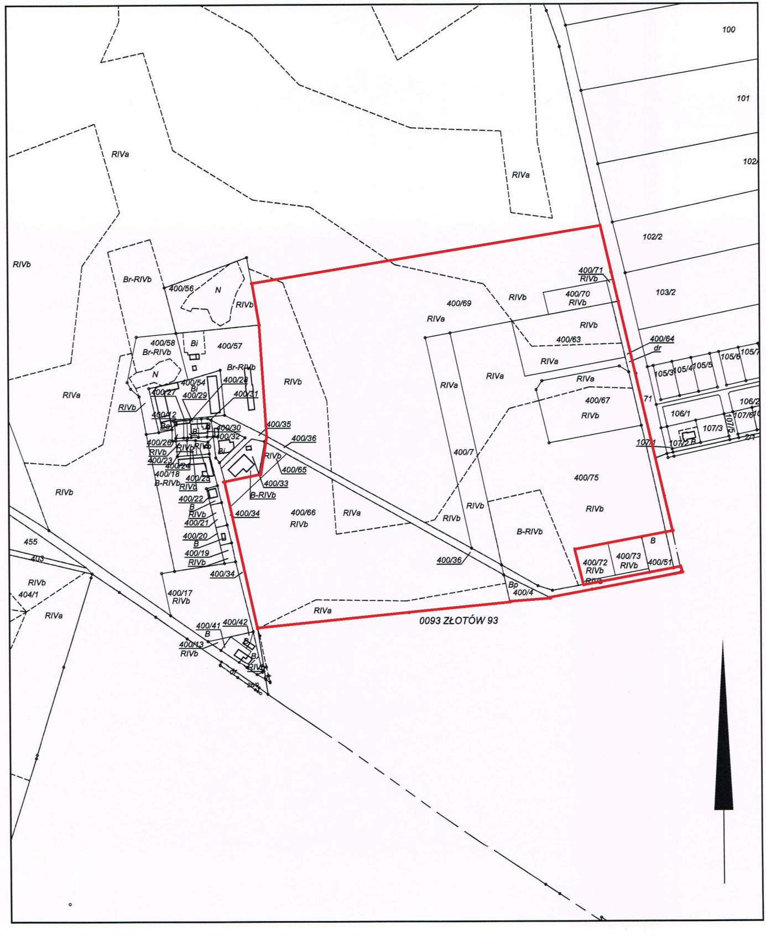

GRANICA OPRACOWANIA

UZASADNIENIE
do Uchwały Nr XXXVI.376.2017
RADY GMINY ZŁOTÓW
z dnia 30 listopada 2017 r.

w sprawie przystąpienia do sporządzenia miejscowego planu zagospodarowania
przestrzennego Gminy Złotów w obrębie ewidencyjnym Dzierzążenko – Wielatowo

Stosownie do art. 14 ust. 1 ustawy z dnia 27 marca 2003 r. o planowaniu i zagospodarowaniu przestrzennym (Dz. U. z 2017 r. poz. 1073 z późn. zm.) w celu
ustalenia przeznaczenia terenów, w tym dla inwestycji celu publicznego oraz określenia
sposobów zagospodarowania i zabudowy, rada gminy podejmuje uchwałę o przystąpieniu
do sporządzenia miejscowego planu zagospodarowania przestrzennego.
Obszar objęty przystąpieniem do sporządzenia miejscowego planu zagospodarowania przestrzennego Gminy Złotów stanowią tereny położone w obrębie ewidencyjnym Dzierzążenko w okolicy miejscowości Wielatowo.
Celem opracowania jest przygotowania dokumentów planistycznych (w sąsiedztwie miasta Złotów) dla rozwoju zabudowy mieszkaniowej i przemysłowo-usługowej wraz z towarzyszeniem układu komunikacyjnego (obwodnica miasta).
Zgodnie z art. 14 ust. 5 przywołanej powyżej ustawy, przed podjęciem uchwały w sprawie przystąpienia do sporządzenia planu miejscowego, Wójt Gminy Złotów dokonał analizy dotyczącej zasadności przystąpienia do sporządzenia planu miejscowego i stwierdził zgodność przewidywanych rozwiązań z polityką przestrzenną gminy wyrażoną w Studium uwarunkowań i kierunków zagospodarowania przestrzennego Gminy Złotów.
Przeprowadzone analizy wykazały zasadność merytoryczną i prawną przystąpienia
do sporządzenia zmiany planu miejscowego.

